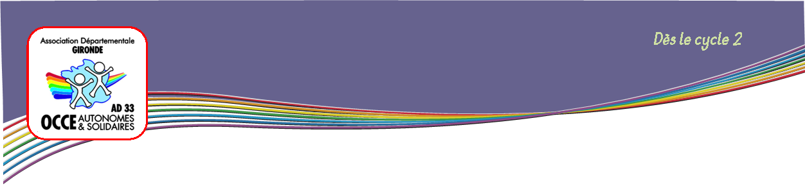

**Le Bonjour**

*Cette activité est un moyen d'accueillir les élèves pour la journée qui commence.*

*Elle nécessite l'utilisation d'un bâton de parole type ballon en mousse, coussin ou tout autre objet pouvant se transmettre par le lancer.*

**Démarche:**

1. L'enseignant commence l'activité en précisant que chacun reçoit le ballon « une et une seule fois ». Il énonce la phrase ex: «Bonjour, Je m'appelle………………………………….ce que j'aime à la rentrée………. », « ce qui me donne envie de venir à l'école », « ».
2. Il transmet ensuite le ballon à un élève en le nommant dès que chacun a retenu le prénom de ses camarades.
3. L'élève qui reçoit le ballon, énonce à son tour la phrase proposée ex : « Je m'appelle ……………… ce que j'aime à la rentrée » ou « ce qui me donne envie

de venir à l'école …… ».

1. Il transmet ensuite le ballon à l'un de ses camarades.
2. À la fin de l'activité, il faut s'assurer que tous les élèves aient bien reçu le ballon.
3. L'enfant ne souhaitant pas participer au « Bonjour » transmet la balle à un camarade.

**Progression:**

L'enfant passe progressivement d'un « bonjour » où il se nomme à un « bonjour » où il nomme le camarade auquel il transmet le bâton de parole.

En cours d'année, amener progressivement l'enfant à formuler correctement sa réponse en s'appuyant sur la phrase de départ, puis à justifier sa réponse (parce que ...).

**Prolongement :**

Cette activité, outre sa fonction d’accueil, permet d’initier, à partir de questions, un débat, ou une recherche en fonction des réponses apportées par les élèves.